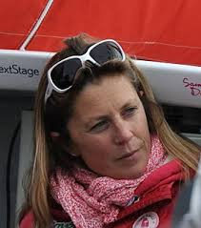
Samantha DAVIES
Su nombre es Samantha DAVIES apodada Sam.
Nació en Portsmouth el 23 de agosto de 1974
(44 años).
Ella está navegando desde 1998. Participa al Trofeo Jules-Verne con una tripulación completamente femenina.
Es rubia tiene el pelo largo y liso.
Es valiente y tiene confianza.

Físico, Ropa, Carácter

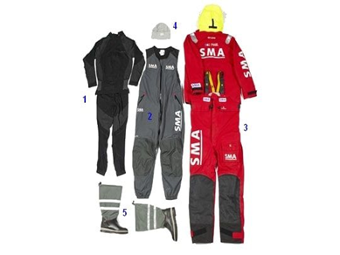
- Ropa interior: Suaves y cálidas, son de vellón fino, no de lycra, para ayudar a regular la transpiración durante el ejercicio.
- La capa intermedia: es un peto de fibra polar forrado de una membrana impermeable. Retiene el calor corporal.
- El encerado Guy Cotten: esta tercera y última capa sirve como "escudo" en contra del agua salada. Se compone de una chaqueta de cuarto y un mono impermeable.
- El gorro de lana polar: protege la cabeza, que es más sensible a los cambios de temperatura.
- Unas botas de navegación : impermeables, respirable y antideslizantes. Tienen polainas ajustables para mantener los pies secos.

Conviértete en un timonel:
cualidades requeridas
El timonel debe tener un excelente conocimiento del mar y la navegación. También es necesaria una alta resistencia a la cansancio física y nerviosa, especialmente durante las competiciones. Pero no importa en qué barco está navegando, debe ser riguroso, respetar las reglas de seguridad y ser bueno. También tiene que estar muy disponible, ya sea que vaya a pasar varias semanas en el mar o trabajando a un ritmo intenso durante la temporada alta de turismo. Finalmente, debe saber cómo supervisar a una tripulación, convencer a los patrocinadores, comunicarse con los medios de comunicación o dar la bienvenida a los clientes: se recomienda la fluidez oral y una buena relación.

